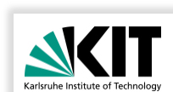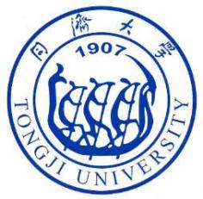

**KIT Dr. Holger Neumann学术讲座**

**KIT前沿低温系统和低温技术**

**Advanced cryogenic systems and technology in KIT**

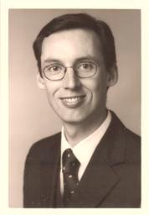**霍尔格⬝纽曼博士 Dr. Holger Neumann**，1997年于鲁尔大学博士毕业，2003年至今担任德国卡尔斯鲁厄理工学院技术物理研究所低温部门的负责人，2013年至今担任德国制冷与气候技术协会的理事会成员。在低温领域，霍尔格⬝纽曼博士有丰富的科研和教学经验。在科研方面，主要从事超导磁体制冷循环及方法、不同应用中的绝热技术、低温传感器研制及

**霍尔格⬝纽曼博士**

**Dr. Holger Neumann**

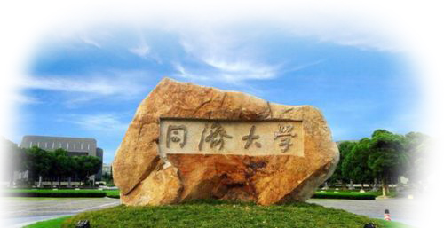测试和超导部件测试等研究工作。在教学方面，承担低温学、低温恒温器设计、热力学、技术物理、流体力学和动力学等课程教学工作。

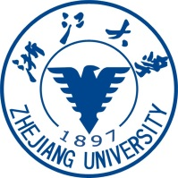

霍尔格⬝纽曼博士曾于2016年4月来我院访问并做了低温讲座，受到热烈欢迎。

**地点：开物馆A101**

**日期：2018/3/26 18:30~20:30**

**邀请人：曹强 助理教授**

**主办单位**

机械与能源工程学院

制冷与低温研究所